School : ___________________ Primary school Test
Name : _____________________ Subject : English
Class : 1/_ Date : _______________
Marks | Remark

I.Listening.
Part 1. Listen and check. (Nghe và đánh dấu tick ‘’ vào câu đúng) (2 points)
0. | A.Hi.
 | B.Hello.
1. | __A.I’m Benny. | 5. | __A.I’m a teacher.
 | __B.I’m Sue. |  | __B.I’m a boy.
2. | __A.Good morning, Sue. | 6. | __A.Thank you.
 | __B.Good morning, Benny. |  | __B.You’re welcome.
3. | __A.My name’s Benny. | 7. | __A.Book.
 | __B.My name’s Sue. |  | __B.Puppet.
4. | __A.Girl. | 8. | __A.Up!
 | __B.Boy. |  | __B.Down!
Part 2. Listen and write. (Nghe và viết từ đúng vào chỗ trống) (0,5 point)
fine | morning | welcome

0. | My name’s Sue. Good morning , Sue.
1. | How are you?. , thank you.
2. | A book. Thank you. You’re .

II. Look at the picture and choose the correct word. (Chọn từ đúng cho hình) (2 points)
0. | Benny | Sue | Miss Dolly | 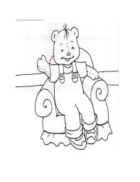
1. | Boy | Girl | Teacher | 
2. | Book | Puppet | Crayon | 
3. | Teacher | Crayon | Jump | 
4. | Turn around | Jump | Down | 
5. | Girl | Miss Dolly | Boy | 
6. | Puppet | Crayon | Book | 
7. | Book | Benny | Jump | 
8. | Turn around | Up | Down | 

III. Match. (Nối với câu thích hợp) (1 point)
0. | Ouch! |  |  | a.Hello, Benny.
1. | I’m Benny. |  |  | b.You’re welcome.
2. | My name’s Sue. |  |  | c.Fine, thank you.
3. | How are you? |  |  | c.I’m sorry.
4. | A book. Thank you. |  |  | d.Good morning, Sue.

IV. Complete the word. (Điền 1 chữ cái để hoàn thành mỗi từ đúng) (2,25 points)
0. U p | 1. G rl | 2. Ju p | 3. Pupp t | 4. Cr yon
 |  |  | 
5. Bo k | 6. Te cher | 7. B y | 8. Tu n around | 9. Do n

V. Name the pictures. (Điền từ thích hợp với từng bức tranh) (2,25 points)
Benny | A book | A crayon | Sue | A puppet
Boy | Girl | Teacher | Up | Down

 |  |  | 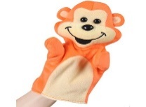 | 
0.Benny | (1) | (2) | (3) | (4)
 |  | 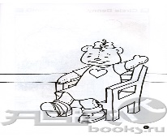 |  | 
(5) | (6) | (7) | (8) | (9)

THE END

Qúy phụ huynh yêu cầu các em tự làm bài kiểm tra bên trên;
Qúy phụ huynh yêu cầu các em đọc bài và luyện viết ( 2 bài ): Bài Số đếm và Bài Màu sắc
- Bài Số đếm
Zero : 0
One : 1
Two : 2
Three : 3
Four : 4
Five : 5
Six : 6
Seven : 7
Eight : 8
Nine : 9
Ten : 10
- Bài Màu sắc
( sách giáo khoa trang 36 và 37 )

Chú ý : Các em phải cố gắng luyện viết 2 bài này.

“ C ẢM ƠN QUÝ PH Ụ HUYNH ! ”

